Конкурс «Учитель року - 2006»

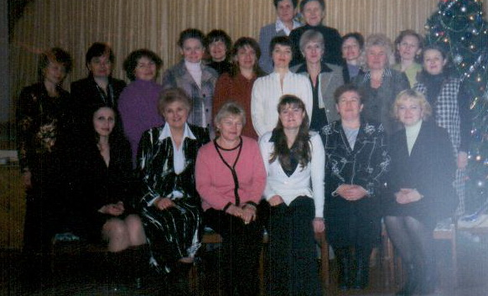
Журі та учасники конкурсу-
учителі Чортківського освітнього округу

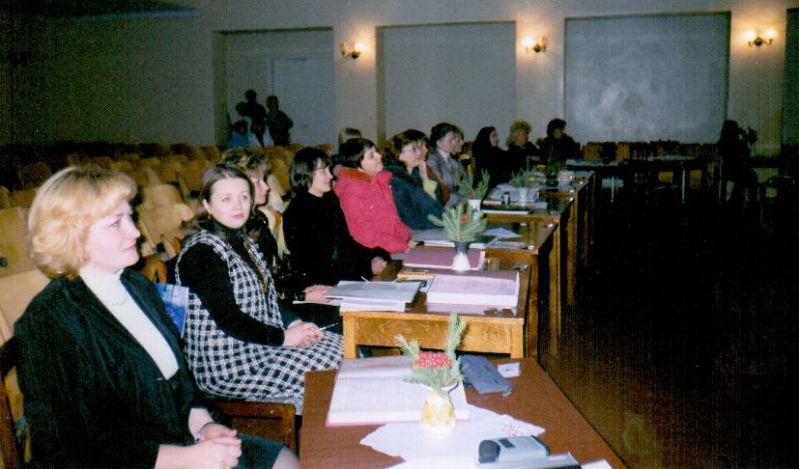
Оголошення умов конкурсу та конкурсних завдань
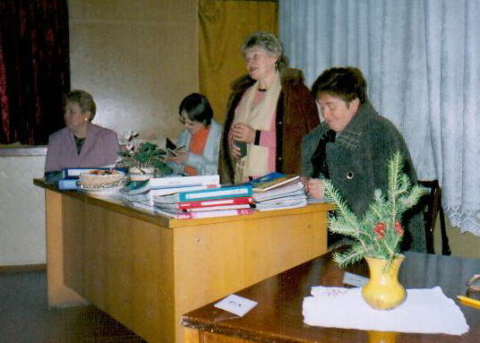
Підведення підсумків

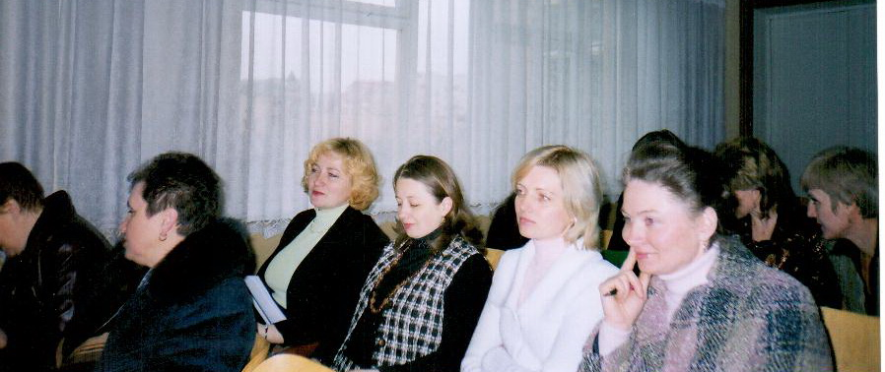
Оголошення результатів

